Письмо на при создании пилотной области

Добрый день.

На данный момент (с учетом места на bda1) создание пилотной области возможно на bda3.

Для заявки на создание нужна такая информация:

- владелец области?

- размер/квота области?

- на какой срок необходима область (по умолчанию создается на год)?

С уважением,

Волков Станислав

тел. 4779

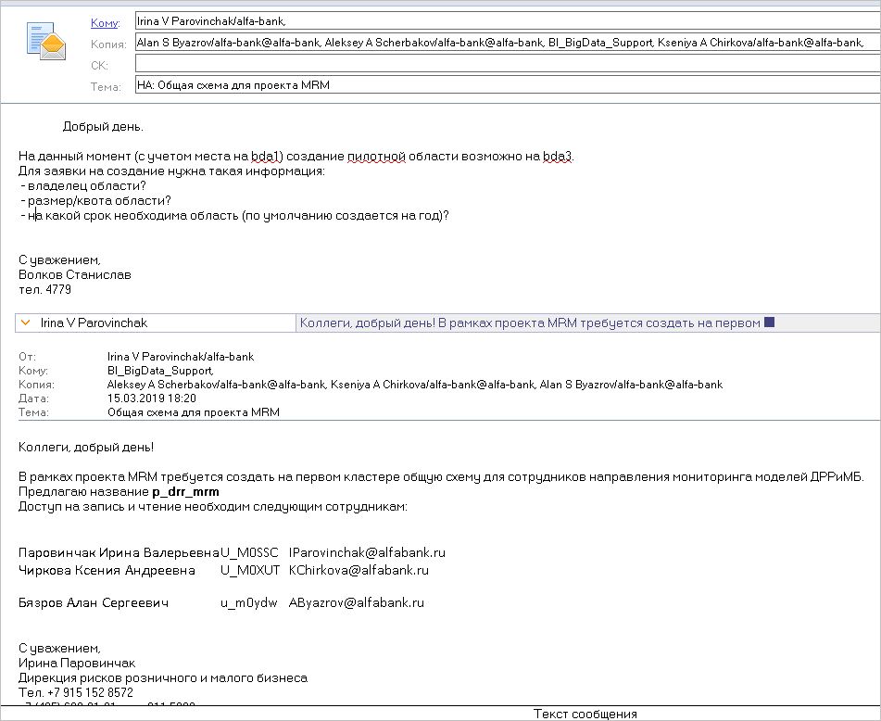

Сергей, добрый день!

Для создания пилотной групповой области в Hadoop Datalake для работы команды и пилотирования ваших задач нужно направить на ящик BI_BigData_Support следующую информацию:

0. Обоснование (под какие задачи будет использоваться)

1. Название модуля (=название БД в Hive и папки в hdfs, где будет храниться вся информация)

2. Владельца модуля - это человек, который отвечает за согласование прав доступа к модулю, а также получает рассылки о проведении работ на кластере и пр.

3. Требуемая квота дискового пространства в Тб

4. Срок жизни пилотного модуля (по умолчанию не больше года, дальше может быть пересмотрен в зависимости от необходимости, в процессе предполагается, что стабилизированный функционал из пилотного модуля должен передаваться на промышленную реализацию).

5. Список текущих пользователей Hadoop, для которых необходим доступ на чтение/запись и просто чтение к этому модулю.